# *HOME OFFICE:* IMPACTOS NA LOGÍSTICA REVERSA FEDEX EM RECIFE – PERNAMBUCO

https://dx.doi.org/10.48097/2674-8673.2023n9p07

Arandi Maciel Campelo1

Ewerton José Batista2

# Raphael Jorge Amaral Dos Santos3

# Wanny Vitória da Silva Souza4

**RESUMO**

A logística pode ser considerada como o gerenciamento do fluxo de materiais do seu ponto de aquisição até seu ponto de consumo. No entanto, constata-se também um fluxo logístico reverso, do ponto de consumo até a origem. Este fluxo reverso vem sendo um importante aliado à competitividade, sustentabilidade e à manutenção de uma boa relação das empresas com o meio ambiente. O presente estudo tem como objetivo avaliar a percepção de funcionários de uma empresa sobre as contribuições do *home* *office* na logística reversa. Trata-se de um estudo de campo, com aplicação de questionário semiestruturado, com participação de 21 funcionários. A pesquisa foi realizada na FEDEX, em 2022. A maior parte dos respondentes afirmou que o trabalho em *home office* aumenta a produtividade.

**Palavras-chave:** *Home office*. Logística reversa. Empresas.

**Data de submissão: 28/03/2023**

**Data de aprovação: 31/05/2023**

**ABSTRACT**

Logistics can usually be considered as managing the flow of materials from their point of purchase towards their point of consumption. However, there is also a reverse logistical flow, from the point of consumption to the origin. This reverse flow has been an important ally to competitiveness, sustainability and the maintenance of a good relationship between companies and the environment. Contemporary times have been marked by new work modalities, such as the home office. In this context, the present study aims to evaluate the perception of employees of a transport company about the contributions of the home office in reverse logistics. This is a field study, with the application of a semi-structured questionnaire, with the participation of 21 employees. The survey was carried out at FEDEX, in 2022. Most respondents stated that working from home increases productivity.

**Keywords:** Home office. Reverse logistic. Companies.

_____________________

1 **Orientador: Doutor em Educação** - Universidade Federal de Pernambuco; **Administrador** – Universidade de Pernambuco – FCAP/UPE; **Mestre em Planificación y Gestion Organizacional** – Universidad Autonoma de Madrid / Espanha; **Mestre em Dirección y Organización de Hospitales y Servicios de Salud** - Universidad Politécnica de Valencia / Espanha. **Professor** e **Diretor Acadêmico** da Faculdade Metropolitana da Grande Recife. E-mail: [arandimcampelo@gmail.com](mailto:arandimcampelo@gmail.com)

2 Estudante do curso de Administração da Faculdade Metropolitana da Grande Recife.

E-mail: [ewertonjose5@gmail.com](mailto:ewertonjose5@gmail.com)

3 Estudante do curso de Administração da Faculdade Metropolitana da Grande Recife.

E-mail: [fafa0940@hotmail.com](mailto:fafa0940@hotmail.com)

4 Estudante do curso de Administração da Faculdade Metropolitana da Grande Recife.

E-mail: [wanny@gmail.com](mailto:wanny@gmail.com)

# INTRODUÇÃO

Este trabalho consiste em um artigo abordando o tema h*ome office* e os impactos da logística reversa em uma empresa de grande porte. A pesquisa foi realizada na empresa Fedex, localizada na cidade de Recife-PE.

O tema escolhido visa demonstrar a importância do *home office* na logística reversa de uma empresa de entrega.

# REFERENCIAL TEÓRICO

Este capítulo destina-se a apresentar uma breve contextualização da temática proposta, visando conceituar logística reversa, *home office,* e sua aplicabilidade na logística das organizações, à luz da literatura. Com isso, espera-se embasar o leitor de acordo com as especificidades aqui apresentadas.

# Logística empresarial

A história apresenta alguns exemplos da importância da logística para o sucesso econômico e militar do homem em diversas ocasiões. Em razão da disponibilidade de boas redes de estradas convergindo para Roma, o Império Romano conseguiu consolidar e manter o seu poderio durante alguns séculos. Essas estradas permitiam o rápido deslocamento das unidades militares romanas, conhecidas como Legiões Romanas, entre as províncias e colônias do império. Durante as grandes navegações, a capacidade de instalar uma complexa e eficiente estrutura de feitorias e fortalezas ao longo do litoral das colônias garantiu que Portugal e Espanha expandissem e consolidassem seu Império Colonial. (PLATT, 2015).

Mais adiante, na Segunda Guerra Mundial, ações estratégicas militares tinham como fundamento a logística. Por exemplo, visando pressionar os ingleses à rendição, os alemães realizaram um bloqueio naval com a sua frota de submarinos, por meio de um ponto de estrangulamento no fluxo de suprimentos, denominado gargalo logístico.

Mesmo sendo a logística utilizada desde a era Grega, a palavra surgiu no século XVII. A palavra *logistique* é derivada de uma patente do exército francês. Quem possuía essa patente era designado a exercer atividades relacionadas ao alojamento, deslocamento e acampamento das tropas que estavam em operação. Por isso, a palavra passou a ser conhecida como a arte prática de movimentar os exércitos.

A palavra “logística” se difundiu durante a Segunda Guerra Mundial, uma vez que a provisão e administração dos materiais bélicos, instalações temporárias e suprimentos pessoais eram necessários para as ações militares. Assim, os exércitos que utilizavam sistematicamente a logística, garantiam vantagem competitiva em relação aos seus adversários. Portanto, a Segunda Guerra Mundial representou um marco histórico na evolução da logística.

Na contemporaneidade, a logística vem sendo utilizada pelas organizações como uma ferramenta potencial, capaz de aliar competitividade e baixo custo, agregando valor ao cliente, além de possibilitar um eficiente fluxo de produtos e serviços desde os fornecedoras até os usuários. Nesse contexto, a logística pode ser definida como o processo eficaz de planejamento, implementação e controle do fluxo de informações, materiais, e recursos financeiros entre dois pontos: do ponto de origem ao ponto de destino. Isso é realizado com o propósito de atender as crescentes demandas por qualidade impostas pelos clientes. (MARQUES, 2016).

A logística empresarial é uma área da administração que está dedicada a organizar os processos de produção da empresa, propondo caminhos para melhorar a operacionalização dos processos, visando aumentar a eficiência do trabalho feito e, consequentemente, a demanda e a oferta do produto. Assim, a logística empresarial estuda o modo como a administração pode gerar melhor nível de rentabilidade nos serviços de distribuição aos consumidores e clientes. Para tanto, se faz necessário organização, planejamento, e efetivo controle das atividades de movimentação e armazenamento, visando facilitar o fluxo de produtos.

A figura 1 representa a relação que existe entre clientes, fluxo de informações, fluxo de materiais e fornecedores. É possível verificar que a distribuição física, o apoio à manufatura e o suprimento estão posicionados ao centro. É desta forma que se explica a logística tradicional e suas relações.

**Figura 1** – Logística empresarial tradicional

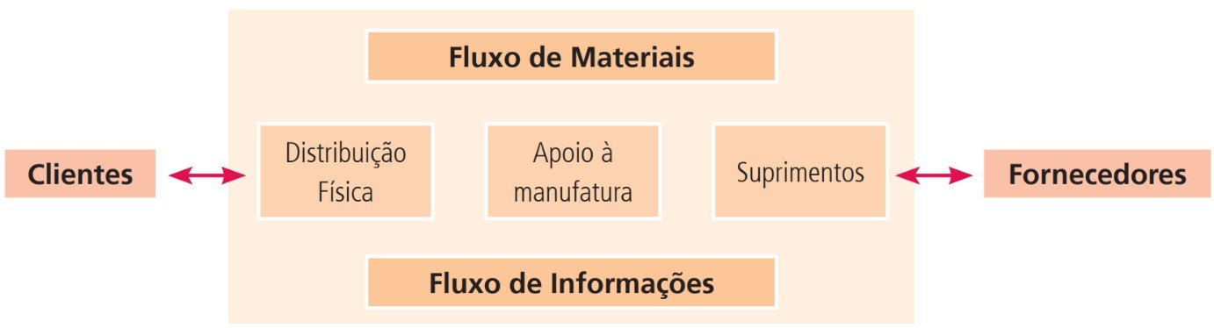

**Fonte: Bowersox; Closs (2001, p. 44).**

Na contemporaneidade, pode-se adquirir produtos produzidos em todas as partes do mundo, com segurança e confiabilidade. Tudo isso ocorre graças à evolução da logística. Desta forma, o mundo se torna mais conectado, competitivo e desenvolvido por meio dos caminhos da logística. A logística empresarial engloba os processos necessários para garantir que os produtos estejam ou cheguem no lugar certo, no momento certo, e nas condições ideais, beneficiando da melhor forma possível a empresa. (CAVALCANTE *et al*., 2019). O conceito se desenvolveu ao longo dos anos, caracterizando-se em quatro diferentes fases, vistas no quadro 1:

**Quadro 1** – Fases da evolução da logística empresarial

|  |  |
| --- | --- |
| **Fase Evolutiva** | **Características** |
| **Fase 1:** Especialização | Aliada aos conceitos de qualidade, até 1960 a logística praticamente não possuía integração aos demais processos da empresa. O objetivo era o estabelecimento de um canal de distribuição eficaz, garantindo entrega de produtos dentro dos prazos estabelecidos com os clientes. Ou seja, ela estava preocupada apenas em transportar os produtos acabados levando o menor tempo possível aos clientes. |
| **Fase 2:** Eficiência | Na década de 70 percebeu-se que se fazia necessário integrar os processos visando otimizar a produção, reduzir os custos e também aumentar a qualidade de produtos e serviços. A operação da empresa era o foco. A capacidade de estoques e escoamento dos produtos deveria estar ligada à produção.  Exigia-se uma administração eficiente dos produtos  estocados. Nesta fase, a logística estava ligada ao nível dos |
|  | estoques e a capacidade produtiva da empresa. |
| **Fase 3:** Eficácia | Olhar para o ambiente e processos internos da empresa já não era suficiente. Não bastava atender os clientes. Era necessário encantar. Portanto, além de integrar os processos internos da empresa também era importante estar ligado aos clientes. Surge assim o conceito do serviço ao cliente.  Os melhores resultados operacionais de nada tinham valor caso os clientes não estivessem satisfeitos com o serviço. Desta forma, o foco da terceira fase da evolução da logística era o atendimento às necessidades dos clientes, alinhado com a  máxima capacidade produtiva. |
| **Fase 4:** Integração | A última fase do desenvolvimento da logística é marcada pelo nosso contexto atual. Hoje, as empresas integraram toda sua cadeia de suprimentos (supply chain management). Desde fornecedores aos clientes, todo o processo da compra de insumos até a entrega do produto ao destino final devem ser integrados.  Todos os processos de uma empresa estão relacionados com a sua demanda e ao atendimento às demandas dos clientes. Atualmente, a função logística interage basicamente com quatro setores das empresas: finanças, marketing, controle da produção e gestão de recursos humanos. |

**Fonte:** Adaptado de Cavalcante *et al*., 2019.

# A importância da logística reversa nas organizações

Tal como já mencionado, a logística tradicional surgiu a partir da necessidade de abastecer tropas em atividades relacionadas à guerra, tendo um papel crucial nas organizações e no fluxo de informações e mercadorias. No entanto, a logística tradicional ganhou uma nova função, uma função sustentável, surgindo desta forma a logística reversa. (ABRANTES, 2017).

Na logística tradicional o gerenciamento do fluxo de materiais ocorre do seu ponto de aquisição (fornecedor) até o seu ponto de consumo (cliente). Contudo, existe também um fluxo logístico reverso que ocorre do ponto de consumo até o ponto de origem, necessitando de gerenciamento. Portanto, a logística reversa aborda os canais de distribuição reversos, ou seja, o planejamento do caminho no sentido oposto, quer para uma disposição final, quer para reaproveitamento. A logística reversa tem por objetivo final valorizar os produtos descartados e, se possível, recolocá-los nos fluxos da logística direta. (MARQUES, 2016). Tal como ilustrado na figura 2, a logística reversa inicia pelo fim. Os resíduos gerados pelos consumidores representam o início do processo.

**Figura 1** – O processo percorrido pela logística reversa

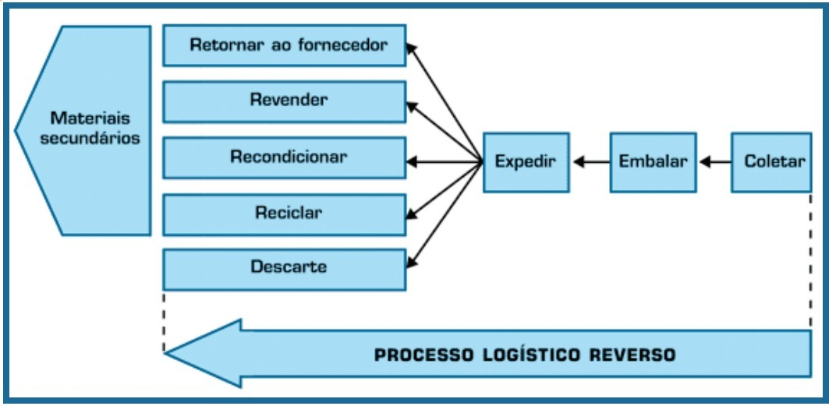

**Fonte: Marque (2016).**

O conceito de logística reversa passou por evoluções, nas quais foram sendo inseridas novas abordagens ao conceito, vinculando retorno dos produtos, ações para substituição e/ou reutilização de materiais, reciclagem, disposição final de resíduos, reaproveitamento e remanufatura de materiais, reparação, bem como incluindo a questão da eficiência ambiental. (MOURÃO, 2013).

A logística reversa trata do destino do produto após seu uso pelo consumidor final. Por isso, possui forte ligação com a questão ambiental. Ela também está preocupada com a diminuição de erros e avarias, redução do uso de materiais não recicláveis, bem como a busca por embalagens retornáveis/reutilizáveis.

Entre gestores, a logística reversa possui significativa importância, pois funciona como um instrumento econômico e social que viabiliza a coleta e a restituição dos resíduos sólidos ao setor empresarial. Deste modo, passada essa etapa, eles podem ser reaproveitados dentro do ciclo produtivo ou encaminhados para o descarte ou tratamento. (BRANTES, 2017).

**ASPECTOS GERAIS DO *HOME OFFICE***

Pode ser datada de 1857 a origem do trabalho remoto, quando o proprietário da empresa Penn Railroad, J. Edgar Thompson, passou a utilizar o sistema privado de telegrafia de sua empresa para gerir e controlar as atividades e os equipamentos nos canteiros remotos de obra da construção da estrada de ferro. Por volta de 1973, através de um estudo de Jack Nilles, um cientista da NASA, o termo veio a ser difundido e recebeu originalmente o nome de *telecommuting*. Portanto, de acordo com Nilles, as telecomunicações e/ou a informática substituem a ida e a volta de empregados ao trabalho, conceituando o trabalho remoto. (ROCHA; AMADOR, 2018).

O IBGE fez um levantamento mostrando que, em 2018, 3,8 milhões de brasileiros trabalhavam em *home office*. Já em 2020, esse número saltou para 7,9 milhões. Estudos apontam que o trabalho remoto realmente veio para se firmar em local de destaque, pois o maior percentual de colaboradores das empresas deseja continuar a trabalhar remotamente pelo resto de suas carreiras. (BUFFER, 2020).

*Home office* é uma expressão da língua inglesa cuja tradução literal em português significa “escritório em casa”. No entanto, não quer dizer que a residência do profissional será obrigatoriamente seu ambiente laboral, mas sim o local que achar adequado, podendo ser fora da infraestrutura da empresa. De acordo com a Sociedade Brasileira de Teletrabalho e Teleatividades (SOBRATT, 2020), o h*ome office* é uma das modalidades de trabalho, caracterizada por todo e qualquer trabalho intelectual, realizado em casa, com a utilização de tecnologias que permitam receber e transmitir arquivos de texto, informações, imagem ou som relacionados à atividade laboral. Ainda de acordo com a SOBRATT (2020), a modalidade *home office* traz diversos benefícios para a empresa, para os colaboradores e para a comunidade, listados no quadro 2.

**Quadro 2** – Benefícios do *home office* para a empresa, o colaborador e a comunidade

|  |  |  |
| --- | --- | --- |
| **Para a Empresa** | **Para os Colaboradores** | **Para a Comunidade** |
| **Flexibilidade:** a empresa se alinha às modernas práticas de flexibilização do trabalho.  **Motivação dos profissionais:** em função da melhoria da qualidade de vida e da maior | **Qualidade de vida:** devido à redução do estresse e do tempo gasto com  Deslocamentos, ocorre melhoria na qualidade de vida dos colaboradores.  **Mais tempo:** disponibiliza | **Mobilidade Urbana**: melhora as condições de mobilidade urbana, diminuindo o número de viagens, reduzindo o número de veículos e congestionamentos. |

|  |  |  |
| --- | --- | --- |
| disponibilidade de tempo para outras atividades, o home office amplia a atração e retenção de talentos.  **Inclusão:** maior possibilidade de inclusão de pessoas com deficiência. | tempo para outras atividades como estudo,  aperfeiçoamento e qualificação, lazer, repouso, atividade física e o convívio familiar.  **Economia: r**edução de despesas com deslocamento e vestimentas. | **Emissão de Poluentes**: redução da emissão de poluentes e reduz consequentemente os gastos públicos com saúde, pela melhora a qualidade do ar, especialmente quando se trata de doenças respiratórias. |
| **Produtividade: e**m virtude da maior qualidade de vida dos funcionários, maior agilidade nas decisões, menos atrasos e maior  autonomia. |  |  |

**Fonte: SOBRATT, 2020.**

Tal como já mencionado, durante a pandemia da COVD-19, a modalidade de trabalho *home office* ganhou significava adesão de diversas empresas em todos os setores da economia. Socialmente, com a implementação dessa modalidade de trabalho, foi possível observar uma melhor utilização do capital humano, por meio da redução da necessidade de deslocamento e aumento da proximidade do colaborador no ambiente familiar. Do ponto de vista econômico, o *home office* trouxe controvérsias quanto à produtividade, pois alguns setores demonstram melhoria, pela diminuição de gastos com deslocamento e infraestrutura, enquanto outros setores demonstram queda na produtividade, especialmente no que diz respeito à divisão das tarefas laborais e domésticas. (OKANO *et al*., 2020).

O sucesso da implantação do *home office* depende de planejamento, cujo início se dá por meio de levantamento do que existe no ambiente laboral, do que é feito no horário vago, da necessidade do cuidado com a família, do tempo de deslocamento, entre outros aspectos. As empresas apresentam peculiaridades, de modo que cada segmento de mercado possui características próprias. A cada dia surgem novas ferramentas e tecnologias. Nesse contexto, para a implementação do *home office* não existe um método pronto. Não há uma metodologia única para a sua implantação, visto que ainda é um fenômeno emergente. (HAUBRICH; FROEHLICH, 2020).

Diante da implementação do *home office*, são observados diversos motivos para o aumento no ganho de rendimento do trabalhador: silêncio no local de trabalho, menor número de interrupções e de reuniões, e poder estar com a família nos horários livres. Portanto, percebe-se um nível elevado de aprovação dessa forma de trabalho, visto que acredita-se em benefícios superiores aos custos. Vale ressaltar que investimentos em tecnologias são necessários para executar um planejamento de trabalho na modalidade *home office.* (HAU; TODESCAT, 2018).

# METODOLOGIA

O objetivo deste artigo é avaliar a importância do *home office* na logística reversa de uma empresa de transporte e entrega de mercadorias, de acordo com a perspectiva dos colaboradores. A proposta consiste em:

1. Avaliar a percepção dos funcionários a respeito da definição de logística reversa;
2. Investigar os impactos do *home office* na logística reversa, a partir da perspectiva dos funcionários;
3. Avaliar quais aspectos do *home office* podem beneficiar a logística reversa e propor que esses aspectos serjam adotados em organizações de atividades similares à FEDEX (entrega de encomendas).

A pesquisa de campo foi realizada na empresa Fedex, localizada no Cabo de Santo Agostinho, Pernambuco.

O universo da pesquisa visou atingir 112 funcionários do setor administrativo da empresa, especializada em transporte e entrega de mercadorias. A amostra contou com 21 destes funcionários. O desenvolvimento desta pesquisa teve os seguintes parâmetros:

1. Quanto à forma: bibliográfica e de campo;
2. Quanto à finalidade: aplicada;
3. Quanto ao método de análise: propositiva;
4. Quanto à abordagem: qualitativa.

Na pesquisa foi utilizado um questionário semiaberto, constante no apêndice deste artigo.

# DESENVOLVIMENTO DA PESQUISA DE CAMPO

1. **Qual a principal finalidade da logística nas organizações?**

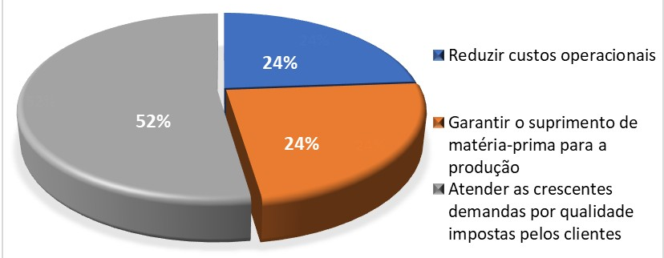

Foi avaliada a percepção dos funcionários quanto à finalidade da logística nas organizações, de modo que 52% acreditam que a logística consiste em atender às crescentes demandas por qualidades impostas pelos clientes. Esses dados apontam que os funcionários não compreendem adequadamente a real finalidade da logística nas organizações, que, de acordo com Callefi, Barbosa e Ramos (2017), está ligada aos custos associados às atividades da empresa, priorizando a busca pelo maior nível de serviço prestado aos clientes com o menor custo possível.

# Na área da logística empresarial o uso de tecnologias e informação e comunicação pode otimizar, principalmente:

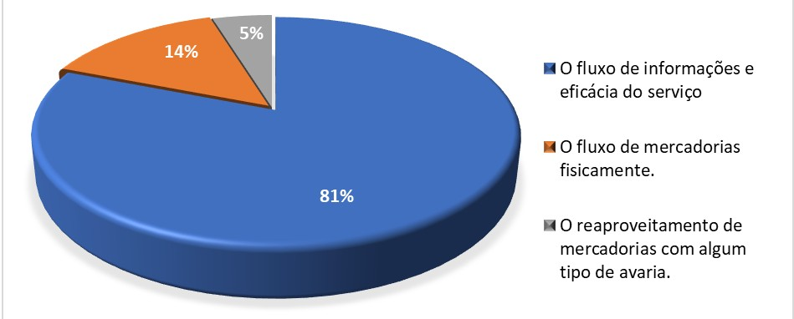

A figura acima traz as respostas dos funcionários quanto à otimização gerada pelas tecnologias de informação e comunicação (TICs) na logística empresarial. Os resultados apontam que 81% dos funcionários afirmaram que as TICs otimizam principalmente o fluxo de informações e eficácia do serviço. Esses dados corroboram com a literatura, tendo em vista que as TICS influênciam na melhoria da competitividade das empresas pela eficácia dos serviços. (RATO, 2014). Portanto, os funcionários percebem as vantagens reais das TICs na logística empresarial.

# A principal diferença entre a logística tradicional e a logística reversa está...

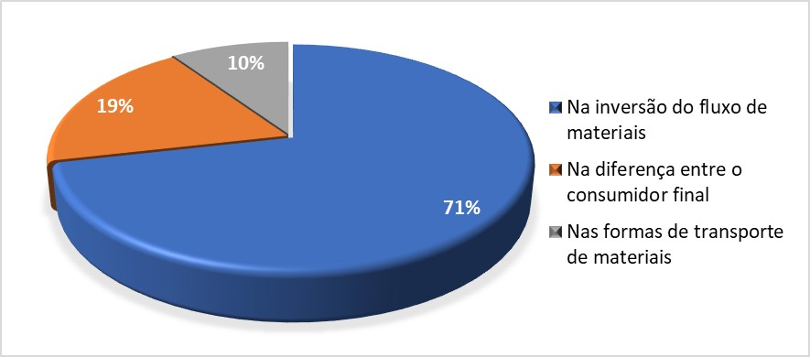

Foi questionado aos funcionários sobre a diferença entre a logística tradicional e a logística reversa. Como ilustrado no gráfico, 71% dos respondentes acreditam que a diferença está relacionada à inversão do fluxo de materiais. Esses dados apontam que a percepção dos funcionários sobre a logística reversa aproxima-se do que é descrito na literatura, que aponta o sentido do fluxo de produtos, destacando-se como a principal diferença. (CRUZ *et al*., 2013).

# A Qual a principal finalidade da logística reversa?

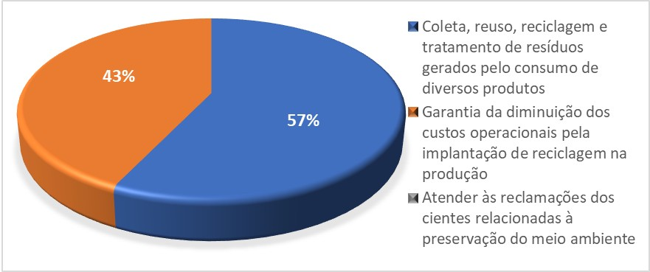

Quando questionados sobre a finalidade da logística reversa, 57% dos respondentes acreditam que está relacionada à coleta, reuso, reciclagem e tratamento de resíduos; 43% acreditam que está relacionada à garantia da diminuição dos custos operacionais pela reciclagem implementada na produção. De acordo com Marques (2016), a logística reversa tem como objetivo principal reduzir a poluição do meio ambiente e os desperdícios de insumos, bem como a reutilização e reciclagem de produtos, corroborando com a percepção dos respondentes. Por exemplo, empresas como indústrias, supermercados e lojas descartam volumes consideráveis de material que podem ser reciclados.

Esses dados apontam que a maioria dos funcionários apresentam uma percepção adequada da logística reversa. No caso de produtos, os fluxos de logística reversa ocorrem pela necessidade de reciclagem e reparo de produtos. (MARQUES, 2016).

Cerca de 52% dos funcionários acreditam que a empresa trabalha com algum tipo de material reciclado, e 48% afirmaram que não. Esses dados revelam uma deficiência no entendimento das atribuições e métodos logísticos utilizados pela empresa, por parte dos funcionários. Apesar disso, 62% dos respondentes afirmaram que a empresa realiza algum tipo de reciclagem ou tratamento de resíduo.

Foi questionado aos funcionários sobre a vantagem do *home office* na sua realidade. Neste sentido, não se observa uma percepção predominante, de modo que 33,3% dos entrevistados afirmaram que a vantagem está relacionada ao menor tempo de transporte até o trabalho. 33,3% relataram a economia com transporte e alimentação, e 33,3% apontaram estar relacionado com mais qualidade de vida.

# Na sua percepção, o principal benefício do home office para a empresa onde

**você trabalha é**

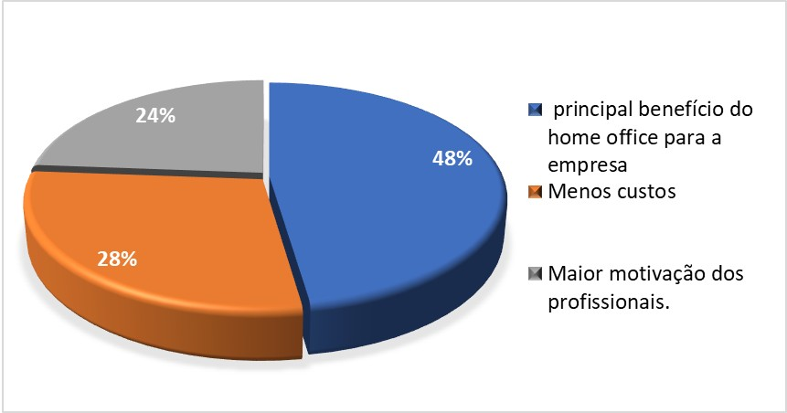

Como ilustrado no gráfico acima, foi questionado aos funcionários sobre o principal benefício do *home office* para a empresa. Cerca de 48% dos respondentes apontaram maior produtividade; 28% apontaram menos custos; e 24% apontaram maior motivação dos profissionais.

# Entre os desafios de se adaptar à modalidade de trabalho *home office*, aquele que mais faz parte da sua realidade é:

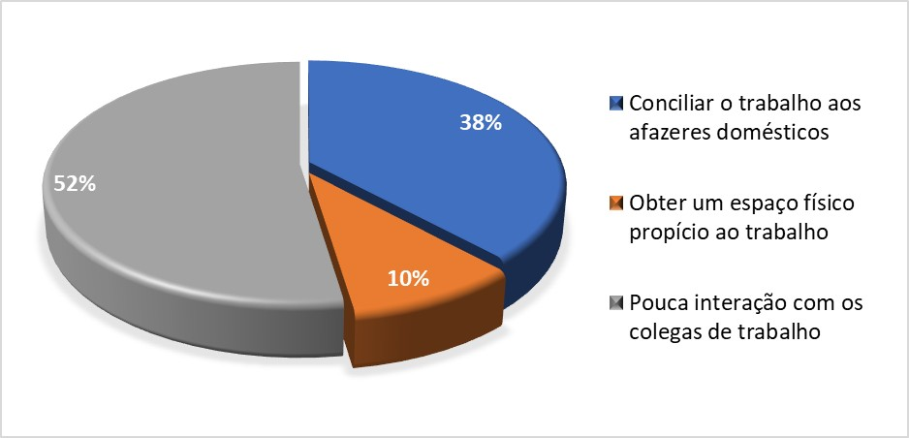

Foi questionado aos funcionários sobre os desafios de se adaptar à modalidade de trabalho *home office*. Como ilustrado no gráfico acima, 52% dos respondentes apontaram pouca interação com os colegas de trabalho.

Quando questionados de que forma o *home office* pode melhorar o serviço prestado pela empresa, diversas respostas formas obtidas, entre as quais se destacam: maior produtividade, tempo, flexibilidade de horário e redução de custos. Esses dados corroboram com o estudo de Haubrich e Froehlich (2020), quando apontam esses e outros benefícios da adoção do *home office*: flexibilidade, redução de despesas de estrutura e de deslocamento, produtividade, possibilidade de contratar profissionais sem restrições geográficas e melhoria da qualidade de vida.

# CONSIDERAÇÕES FINAIS

A viabilidade do presente estudo norteia-se em sua importância diante da globalização e necessidade do mercado e da sociedade em sistematizar e otimizar os processos das organizações, que em nosso caso, estão relacionados à logística reversa, inclusive no que concerne à sustentabilidade. Pretende-se avaliar a importância da logística reversa como parte do gerenciamento da cadeia de suprimentos, atentando-se com as etapas de bens de pós-venda e de pós-consumo, especialmente diante da modalidade *home office*. Assim, espera-se uma grande contribuição logística desta modalidade de trabalho, tendo em vista seus benefícios no que concerne à rapidez, economia e flexibilidade nos processos logísticos.

Os resultados apontaram algumas divergências na concepção dos funcionários sobre a real finalidade da logística reversa. Apesar disso, a maior parte dos respondentes afirmaram que o trabalho em *home office* aumenta a produtividade.

Nessa perspectiva, sugere-se que o *home office* traz diversos benefícios, tanto para as empresas, quanto para os colaboradores, entre os quais, citam-se: redução de custos operacionais, economia de tempo e flexibilidade de horário. No contexto da logística reversa, esses benefícios se tornam ainda mais relevantes.

# REFERÊNCIAS

ABRANTES, Afrânio Souto Duque. **Logística Reversa**: um estudo de caso sobre o destino das embalagens de agrotóxicos no perímetro irrigado de São Gonçalo, Sousa, PB. 2017. 89f. Dissertação (Mestrado pelo Programa de Pós-Graduação em Sistemas Agroindustriais) - Universidade Federal de Campina Grande, Pombal, 2017.

ALVES, T. L. de L.; AMORIM, A. F. A.; BEZERRA, M. C. C. “Nenhum a Menos”! A

Adaptação ao Home Office em Tempos de COVID-19. **Revista De Administração Contemporânea**, v. 25, 2021.

BOWERSOX, Donald J.; CLOSS, David J. **Logística Empresarial**: o Processo de Integração da Cadeia de Suprimento. São Paulo: Atlas, 2001.

BUFFER. **O Estado do Trabalho Remoto em 2020**. 2020. Disponível em: https://lp.buffer.com/state-of-remote-work-2020. Acesso em: 03 abr. 2022.

CALLEFI, M. H.; BARBOSA, W. P.; RAMOS, D. V. O papel da logística reversa para as empresas: fundamentos e importância. **Revista Gestão Industrial**, v. 13, n. 4, p. 171-187, 2017.

CAVALCANTE, Heloiza da Silva *et al*. **Uma breve análise sobre a evolução da logística**. XVI SEGeT, 2019. Disponível em: <https://www.aedb.br/seget/arquivos/artigos19/23728201.pdf>. Acesso em: 03 jun. 2022

COUTO, M. C. L.; LANGE, L. C. Análise dos sistemas de logística reversa no Brasil. **Eng Sanit Ambient.,** v. 22, n. 5, p. 889-898, 2017.

CRUZ, C. A. B.; SANTANA, R. S.; SANDES, I. S. F. A logística reversa como diferencial competitivo nas organizações. **Revista Científica do ITPAC,** Araguaína, v.6, n.4, Pub.9, 2013.

HAU F.; TODESCAT, M. O teletrabalho na percepção dos teletrabalhadores e seus gestores: Vantagens e desvantagens em um estudo de caso. **Revista de Gestão e Tecnologia**, n. 8, v. 3, p. 37-52, 2018.

HAUBRICH, Deise Bitencourt; FROEHLICH, Cristiane. Benefícios e desafios do home office em empresas de tecnologia da informação. **Revista Gestão & Conexões**, v. 9, n. 1, p. 167-184, 2020.

MARQUES, Maurício Dias. **Logística reversa de embalagens de agrotóxicos**: uma análise da região da Alta Paulista. 2016. 103 f. Dissertação (Mestrado em Agronegócio e Desenvolvimento) – Faculdade de Ciências e Engenharia, Universidade Estadual Paulista, 2016.

MOURÃO, Renata Fernandes; SEO, Emília Satoshi Miyamaru. Logística reversa de

lâmpadas fluorescentes. **InterfacEHS Revista de Saúde, Meio Ambiente e Sustentabilidade**, v. 7, n. 3, 2013.

OKANO, M. Impacts of the Covid-19 pandemic on large companies: evaluation of changes in technology infrastructure for telework under the optics of theories of dynamic capacity and adaptive structure. **SciELO Preprints**, 2020.

PLATT, Allan Augusto. **Logística e cadeia de suprimentos**. 3. ed. – Florianópolis, UFSC, 2015.

QUEIROGA, Fabiana. **O trabalho e as medidas de contenção da COVID-19: Contribuições da Psicologia Organizacional e do Trabalho no contexto da pandemia**. v. 28, Porto Alegre: Artmed, 2020. 75 p.

RATO, T. M. **Aplicação das TI na logística e a sua influência na melhoria da competitividade das empresas/cadeias de abastecimento**. 2014. Dissertação (Mestrado em Ciências Sociais e Humanas) – Universidade da Beira Interior, Covilhã, 2014.

ROCHA, C. T.; AMADOR, F. S. O teletrabalho: conceituação e questões para análise. **Cad. EBAPE.BR**, v. 16, n. 1, 2018.

SERAPIONI, M. Métodos qualitativos e quantitativos na pesquisa social em saúde; algumas estratégias de integração. Ciência & Saúde Coletiva, v. 5, n. 1, p. 187-192. 2015.

SOBRATT – Sociedade Brasileira de Teletrabalho e Teleatividades (Brasil). **Orientação para implantação e prática do Teletrabalho e Home Office**. São Paulo, 2020. 20 p.

# APÊNDICE – Questionário aplicado na pesquisa campo

A finalidade desta pesquisa consiste em avaliar a importância do *home office* na logística reversa de uma empresa de transporte e entrega de mercadorias de acordo com a perspectiva dos colaboradores.

1. Qual a principal finalidade da logística nas organizações?
2. Reduzir custos operacionais
3. Garantir o suprimento de matéria-prima para a produção
4. Atender as crescentes demandas por qualidade impostas pelos clientes
5. Na área da logística empresarial o uso de tecnologias e informação e comunicação pode otimizar, principalmente:
6. O fluxo de informações e eficácia do serviço
7. O fluxo de mercadorias fisicamente
8. O reaproveitamento de mercadorias com algum tipo de avaria
9. Qual o indicador do desempenho logístico que mais se destaca na empresa onde você trabalha?
10. Tempo
11. Custo
12. Qualidade
13. A principal diferença entre a logística tradicional e a logística reversa está:
14. Na inversão do fluxo de materiais
15. Na diferença entre o consumidor final
16. Nas formas de transporte de materiais
17. Qual a principal finalidade da logística reversa?
18. Coleta, reuso, reciclagem e tratamento de resíduos gerados pelo consumo de diversos produtos
19. Garantia da diminuição dos custos operacionais pela implantação de reciclagem na produção
20. Atender ás reclamações dos cientes relacionadas à preservação do meio ambiente
21. A empresa trabalha com algum tipo de material reciclado?
22. Sim
23. Não
24. A empresa realiza algum tipo de reciclagem ou tratamento de resíduo?
25. Sim
26. Não
27. Na sua percepção, a principal vantagem do *home office* para a sua realidade é? (Apenas uma resposta)
28. Menor tempo de transporte até o trabalho
29. Economia com transporte e alimentação
30. Mais qualidade de vida
31. Na sua percepção, o principal benefício do home office para a empresa onde você trabalha é? (Apenas uma resposta)
32. Maior produtividade
33. Menos custos
34. Maior motivação dos profissionais
35. A modalidade de trabalho em *home office* pode otimizar a logística da sua empresa? Como? (Responder de forma objetiva e resumida)
36. De que forma o home office pode melhorar o serviço prestado pela empresa onde você trabalha?
37. Entre os desafios de se adaptar à modalidade de trabalho home office, aquele que mais faz parte da sua realidade é:
38. Conciliar o trabalho aos afazeres domésticos
39. Obter um espaço físico propício ao trabalho
40. Pouca interação com os colegas de trabalho
41. Na sua visão, qual a principal finalidade da logística reversa na contemporaneidade?
42. Atender à crescentes demandas por qualidade impostas pelos clientes
43. Focar na redução de custos operacionais
44. Melhorar a imagem da empresa, juntos aos seus clientes